ACUERDO ADMINISTRATIVO
En la ciudad de Mérida, Yucatán, a los veinte días del mes de diciembre del año dos mil veintitrés, los integrantes del Pleno del Instituto Estatal de Transparencia, Acceso a la Información Pública y Protección de Datos Personales, la Maestra María Gilda Segovia Chab y los Doctores en Derecho, Aldrin Martin Briceño Conrado y Carlos Fernando Pavón Durán, Comisionada Presidenta y Comisionados, respectivamente, en términos de lo establecido en los artículos 4 fracción XLIII, 8 y 41 Bis del Reglamento Interior del Instituto Estatal de Transparencia, Acceso a la Información Pública y Protección de Datos Personales, emiten el presente acuerdo de conformidad con los siguientes:
ANTECEDENTES
PRIMERO.- El 20 de abril de 2016, se publicó en el Diario Oficial del Gobierno del Estado de Yucatán el Decreto 380/2016, por el que se modifica la Constitución Política del Estado de Yucatán, en materia de anticorrupción y transparencia. A través de dicha modificación, se sientan las bases de la homologación de la legislación estatal, acorde a lo dispuesto en la Ley general, Ley reglamentaria del artículo 6 constitucional.

SEGUNDO.- El 02 de mayo de 2016, se publicó en el Diario Oficial del Gobierno del Estado, el Decreto 388/2016, por el que se expide la Ley de Transparencia y Acceso a la Información Pública del Estado de Yucatán, a través de dicha publicación se dio cumplimiento a lo establecido en el transitorio quinto de la Ley General de Transparencia y Acceso a la Información Pública, la homologación de la Ley estatal conforme a lo dispuesto en la citada Ley general.

TERCERO.- El 01 de septiembre de 2015 entraron en vigor las Políticas Administrativas y Financieras del Instituto Estatal de Transparencia, Acceso a la Información Pública y Protección de Datos Personales, las cuales tienen como objetivo establecer políticas generales en materia de administración y financiera, a través de procedimientos debidamente fundados, motivados y autorizados por los funcionarios públicos competentes, lo anterior con el fin de un mejor y adecuado cumplimiento de los objetivos institucionales en un marco de legalidad, transparencia y eficiencia en el manejo de la economía.

CUARTO.- El 31 de diciembre de 2010 se publicó en el Diario Oficial del Gobierno del Estado, el Decreto 364, a través del cual se expide la Ley de Presupuesto y Contabilidad Gubernamental del Estado de Yucatán, vigente.
QUINTO.- Mediante oficio número INAIP/Pleno/750/2023 de fecha 07 de noviembre de 2023 (Anexo uno) se solicitó a la Secretaría de Administración y Finanzas un apoyo para obtención de recursos, del cual, una parte serviría para el arrendamiento de un vehículo institucional.
SEXTO.- Mediante oficio número SAF/1216/2023 de fecha 08 de noviembre de 2023 (Anexo dos) se autorizó el apoyo solicitado a la Secretaría de Administración y Finanzas mediante oficio número INAIP/Pleno/750/2023 de fecha 07 de noviembre de 2023, importe que fue depositado a la cuenta del Inaip Yucatán el 30 de noviembre de 2023.(Anexo uno)
SÉPTIMO.- Mediante sesión ordinaria de fecha 16 de noviembre de 2023 radicada en el acta 063/2023, se aprobó por mayoría de votos del Pleno, la modificación del Presupuesto del Instituto Estatal de Transparencia, Acceso a la Información Pública y Protección de Datos Personales e Ingresos aprobados para el ejercicio fiscal 2023 por la asignación de recursos financieros en el que se contempla el pago de arrendamiento de un vehículo institucional.
OCTAVO.- En fecha 20 de diciembre de 2023, la Directora de Administración, Finanzas y Recursos Humanos informo al Pleno mediante correo electrónico institucional que la Financiera BEPENSA LEASING SA DE CV autorizo el arrendamiento de un vehículo por un monto de $715,900.00 (Anexo tres)
CONSIDERANDOS
PRIMERO.- Que de conformidad con el artículo 10 y 14 de la Ley de Transparencia y Acceso a la Información Pública del Estado de Yucatán, el Instituto Estatal de Transparencia, Acceso a la Información Pública y Protección de Datos Personales es un organismo público autónomo, especializado, independiente, imparcial y colegiado, con personalidad jurídica y patrimonio propios, con plena autonomía técnica de gestión, capacidad para decidir sobre el ejercicio de su presupuesto y determinar su organización interna, responsable de garantizar el ejercicio de los derechos de acceso a la información y protección de datos personales conforme a los principios y bases establecidos en el artículo 6o. de la Constitución Política de los Estados Unidos Mexicanos, así como lo dispuesto en la Constitución Política del Estado de Yucatán, la Ley general, esta ley y demás disposiciones normativas aplicables, mismo que se encuentra integrado por el pleno y las unidades administrativas que determine el reglamento interior de conformidad con la disponibilidad presupuestal.
SEGUNDO.- Que de acuerdo a la fracción V del artículo 15 de la Ley de Transparencia y Acceso a la Información Pública del Estado de Yucatán, serán atribuciones del Pleno del Instituto, evaluar, aprobar, y dar seguimiento a los proyectos de presupuestos de ingresos y egresos del INAIP.
TERCERO.- Que de conformidad con el artículo 9 fracción XLV del Reglamento Interior del Instituto Estatal de Acceso a la Información Pública del Estado de Yucatán, vigente, el Pleno es el encargado de aprobar el proyecto, y en su caso actualizar y modificar el presupuesto de egresos y de ingresos del Instituto.
CUARTO.- Que en el capítulo VIII titulado “De los vehículos”, en su numeral 131 de las Políticas Administrativas y Financieras del INAIP, vigentes, se indica que el Instituto cuenta con facultades suficiente para comprar, arrendar o en su caso adquirir en comodato los vehículos que necesite para el desempeño de sus funciones, lo anterior, mediante autorización del Pleno plasmado en el acuerdo respectivo, en el que se autorice la compra, arrendamiento o comodato del vehículo en cuestión, y se señalen las siguientes características:
- Año, modelo, número de puertas y capacidad de pasajeros;
- Valor máximo del vehículo o del monto máximo del arrendamiento, según sea el caso; y
- Tipo, modalidad y/o plazo del contrato correspondiente.
QUINTO.- Que en los artículos 5, 6 y 7 de la Ley de Presupuesto y Contabilidad Gubernamental del Estado de Yucatán, señala a los organismos autónomos como ejecutores de gasto del Gobierno del Estado, así como cuáles son sus funciones y obligaciones.
SEXTO- Que de conformidad con lo dispuesto en el artículo 71 párrafo cuarto de la Ley de Presupuesto y Contabilidad Gubernamental del Estado de Yucatán, los organismos autónomos, a través de sus autoridades competentes, podrán autorizar la celebración de contratos plurianuales siempre y cuando cumplan lo dispuesto y emitan normas generales para su justificación y autorización.
SÉPTIMO.- Que en términos de lo establecido en los considerandos que anteceden al presente, el Pleno del Inaip Yucatán considera pertinente llevar a cabo la suscripción del contrato de arrendamiento puro de un vehículo, que facilitará el traslado del personal al interior del Estado.
OCTAVO.-. Que de conformidad a lo establecido en el considerando CUARTO, a continuación se especifican las características del vehículo que se arrendará:
Un camioneta Nissan Urvan con las siguientes características:
Marca | Modelo | No. de Puertas | Capacidad de Pasajeros | Valor máximo del vehículo o del monto máximo del arrendamiento | Tipo | Plazo del contrato
Nissan Urvan | 2024 | 4 | 11 | $ 715,900.00 | Nuevo | 48 meses

NOVENO.- En fecha 20 de diciembre de 2023, la Directora de Administración, Finanzas y Recursos Humanos informo al Pleno mediante correo electrónico institucional reenvía a los correos institucionales del Pleno el correo donde la Financiera BEPENSA LEASING SA DE CV solicita realizar la inversión inicial por la cantidad de $250,682.56.
Del análisis minucioso realizado de lo anteriormente expuesto y fundado, el Pleno del Instituto Estatal de Transparencia, Acceso a la Información Pública y Protección de Datos Personales emite el siguiente:
ACUERDO
PRIMERO.- Se procede a autorizar por mayoría de votos del Pleno, el contrato plurianual para los ejercicios 2024, 2025, 2026 y 2027, de arrendamiento puro del vehículo descritos en el considerando OCTAVO, en los términos propuestos en el presente acuerdo, siendo los votos a favor el de la Comisionada Presidenta Maestra, María Gilda Segovia Chab y el del Comisionado Doctor en Derecho, Carlos Fernando Pavón Duran; y el voto en contra del Comisionado Doctor en Derecho, Aldrin Martin Briceño Conrado.
SEGUNDO. - Se procede a autorizar por mayoría de votos del Pleno, el pago inicial por la cantidad de $250,682.56 a Financiera BEPENSA LEASING SA DE CV para el arrendamiento puro del vehículo descritos en el considerando OCTAVO, en los términos propuestos en el presente acuerdo, siendo los votos a favor el de la Comisionada Presidenta Maestra, María Gilda Segovia Chab y el del Comisionado Doctor en Derecho, Carlos Fernando Pavón Duran; y el voto en contra del Comisionado Doctor en Derecho, Aldrin Martin Briceño Conrado.
TERCERO. - Se instruye a la Dirección de Asuntos Jurídicos y Plenarios para que notifique a la Dirección de Administración, Finanzas y Recursos Humanos del Instituto Estatal de Transparencia, Acceso a la Información Pública y Protección de Datos Personales, para que en el ejercicio de sus funciones se sirva en dar trámite oportuno al presente acuerdo.
CUARTO. - Se instruye a la Dirección de Asuntos Jurídicos y Plenarios para que realice los trámites correspondientes para la publicación del presente acuerdo en la Página de Internet Oficial del Instituto Estatal de Transparencia, Acceso a la Información Pública y Protección de Datos Personales.
Así lo acordaron y firman para debida constancia, los integrantes del Pleno del Instituto Estatal de Transparencia, Acceso a la Información Pública y Protección de Datos Personales:

(RÚBRICA)
MTRA. MARÍA GILDA SEGOVIA CHAB
COMISIONADA PRESIDENTA
(RÚBRICA)  DR. ALDRIN MARTIN BRICEÑO CONRADO  COMISIONADO | (RÚBRICA)  DR. CARLOS FERNANDO PAVÓN DURÁN  COMISIONADO
VOTO EN CONTRA

Anexo uno
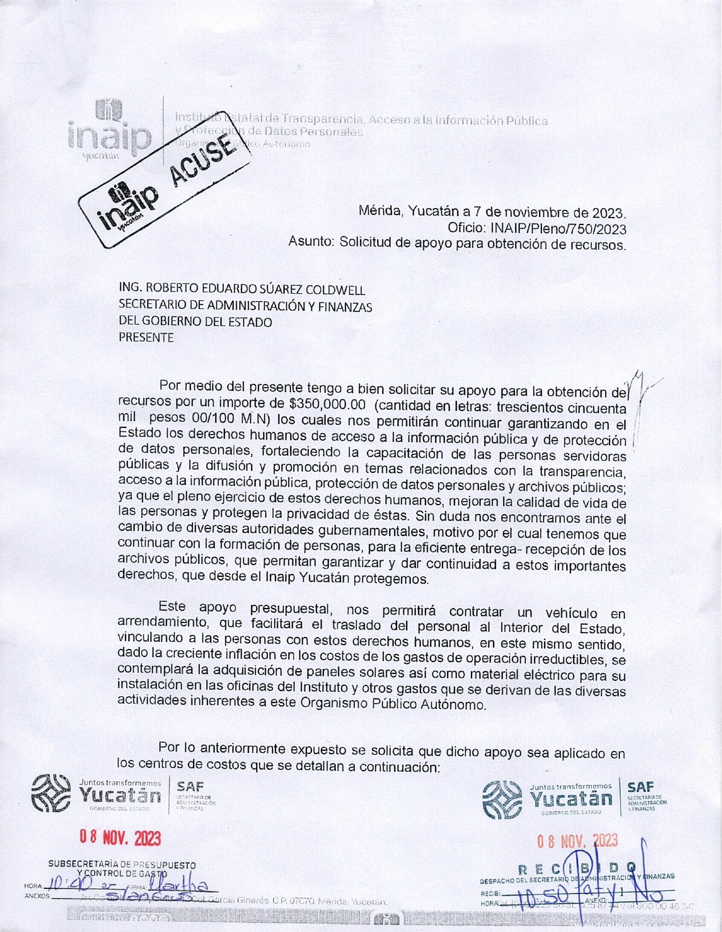
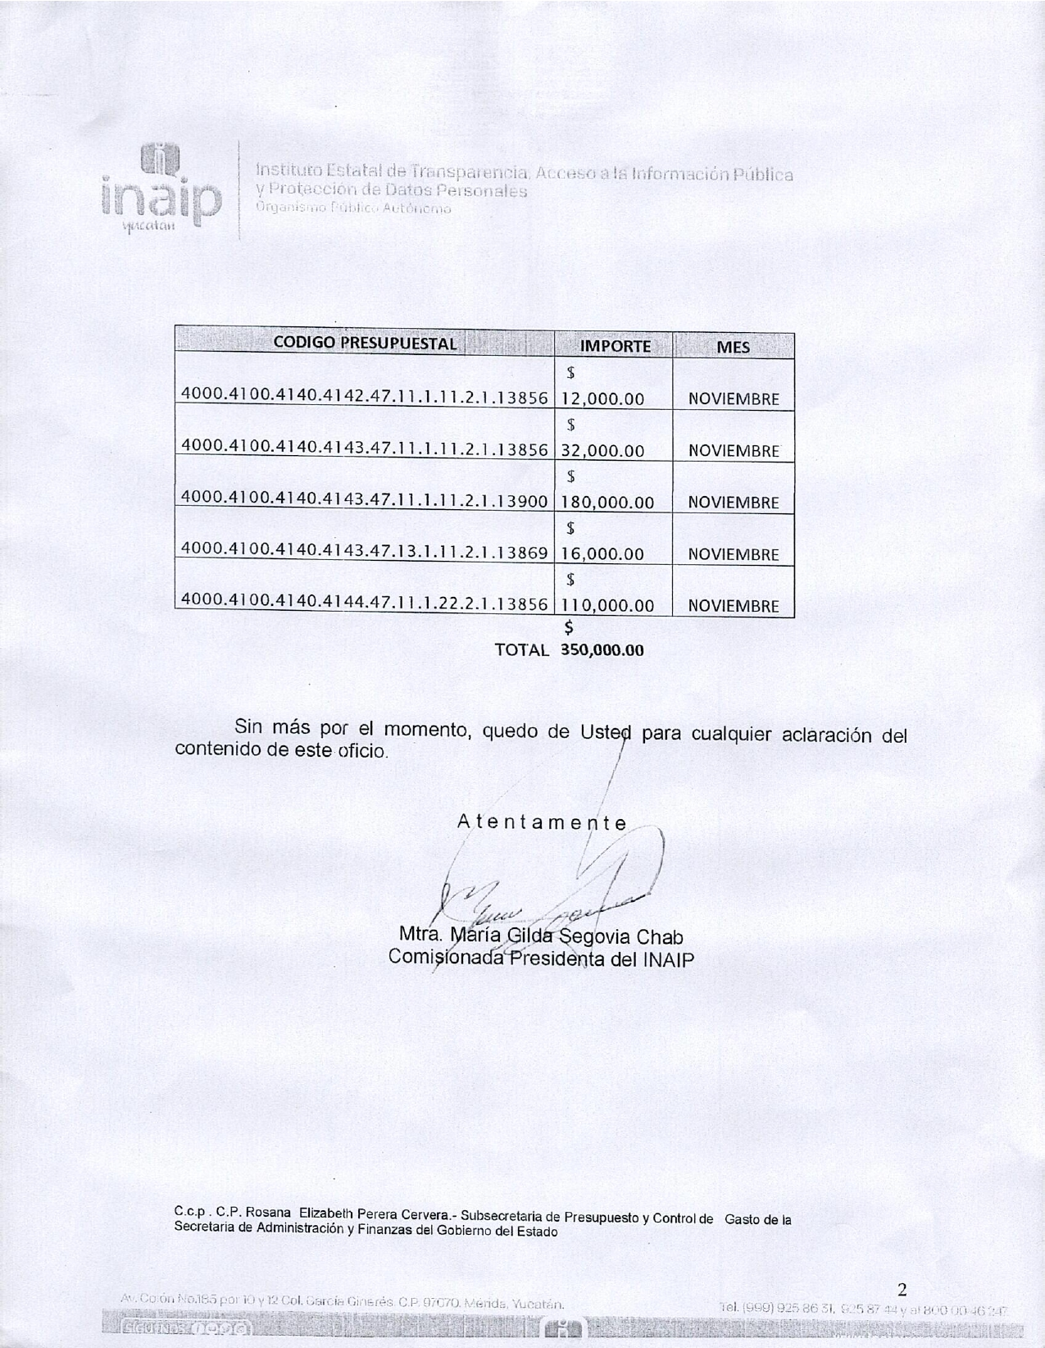
Anexo dos
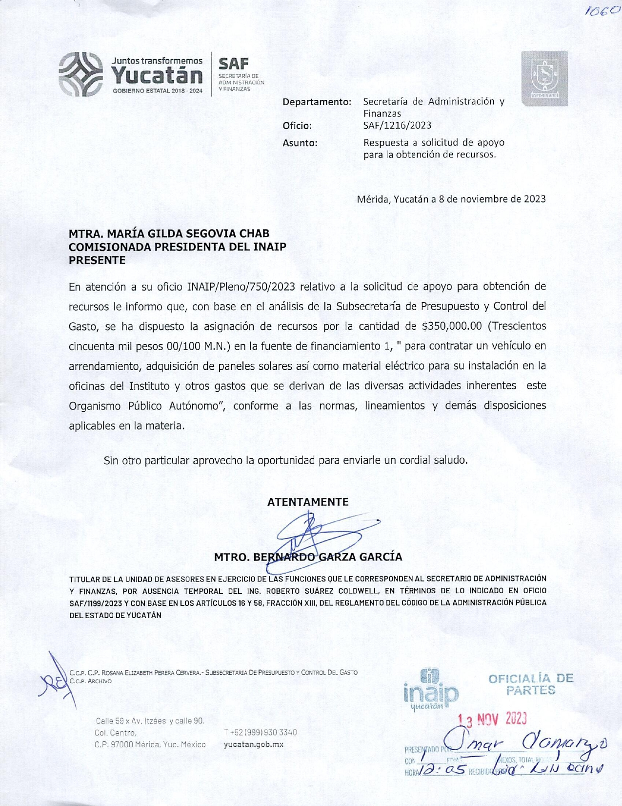
Anexo tres
